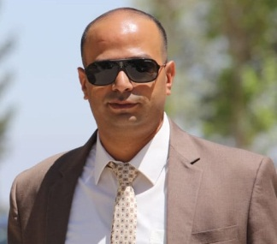

* **مدير مركز للتعليم الخاص.**
* **باحث تربوي.**
* **العربية.**
* **الانجليزية.**\*

**اللغـات**

**العمل الحالي**

**المهارات الشخصية**

* **عمل خطط فردية وجماعية لذوي صعوبات التعلم.**
* **العمل ضمن المجموعات.**
* **العمل تحت الضغط.**
* **التحليل الاحصائي للبيانات.**
* **العمل على برامج اوفيس.**

**الإهتمامـات والهوايـات**

* **المطالعة والبحث العلمي في ميدان التربية والتربية الخاصة.**

**الدورات**

**- دورة استخدام مسرح الدمى في التعامل مع ذوي الاحتياجات الخاصة.**

**- دورة قواعد البيانات MS-ACCESS.**

**- دورة التحليل الاحصائي SPSS.**

**- دورة ICDL**

**- ماجستير في تخصص اساليب تدريس ذوي الاحتياجات الخاصة من جامعة القدس/ فلسطين 2019، بمعدل 84.7 بدرجة تقدير جيد جداً.**

**- بكالوريوس في تخصص التربية الابتدائية من جامعة القدس المفتوحة فرع جنين 2009، بمعدل 62.7 بدرجة تقدير مقبول.**

**المؤهلات التعليمية**

**الاسم الرباعي: حسين عبدالحليم حسين زيدات**

**مكــان الـــولادة: عمان – الاردن**

**تاريـخ الميـلاد: 3/10/1981**

**الحالة الاجتماعية: متزوج**

**العنوان الحالي: جنين – حي الزهراء**

**البريد الالكتروني:** [**hussein.zidat@gmail.com**](mailto:hussein.zidat@gmail.com)

**رقـــــم المحمــول: 0597327999**

**الـــديــــانـــــة: الاسلام**

**البيانات الشخصية**